CONCOURS ACADÉMIQUE DE LECTURE À VOIX HAUTE
« La Réunion des jeunes lecteurs »
2025-2026

Marraine : Isabelle Hoarau- Joly

Lire un texte, c'est un voyage à la découverte des mots, une rencontre avec la pensée d'un.e auteur.e. C'est la chance de réveiller un livre endormi entre les pages, de lui donner vie, de partager des émotions. Lire à voix haute est une aventure pour mettre en scène un univers particulier, pour créer une relation avec les autres à travers des mots choisis, au diapason de sa voix. Un bonheur, un plaisir...
Bon concours et au plaisir d'échanger avec vous sur notre passion commune de la littérature.
Isabelle Joly

Isabelle Hoarau Joly est une des principales autrices jeunesse de la Réunion. Elle a publié 3 recueils de contes et de nombreux albums pour lesquels elle a été récompensée par la médaille des arts et des lettres. La nature est le fil rouge de ses écrits. Elle montre la richesse et la diversité de la faune et de la flore de l'île pour que ses lecteurs les respectent et les regardent autrement. Elle est aussi conteuse et conférencière, faisant la promotion de son île en métropole.

Ce concours est proposé dans le cadre de la feuille de route académique des savoirs fondamentaux. Il s’adresse aux élèves de cycle 3, de CAP et de seconde et première du baccalauréat professionnel. C’est une invitation à un plaisir simple, celui d’écouter la musique des mots.

1-Les enjeux de la lecture à voix haute

" Lire à voix haute en classe est indispensable. Deux usages de lecture à voix haute s’y côtoient : la lecture de l’enseignant et la lecture de l'élève. La première constitue un outil pédagogique précieux pour aborder la compréhension des textes. La seconde est un objet d’apprentissage. Ces deux lectures doivent alterner et se compléter au cours de la scolarité, non seulement de la maternelle à l'école élémentaire mais aussi au collège et au lycée.
Joachim Dolz et Bernard Schneuwly^{[1]} mettent en évidence qu’il y a lecture à haute voix lorsque « le lecteur est le médiateur du texte vers l’auditeur, et sa tâche est d’en assurer la transmission au mieux. Cela suppose une prise en compte de la situation de communication, l’intelligence du texte et l’expressivité vocale. »

Les nouveaux programmes de cycle 3 font de la lecture l'axe majeur de l'apprentissage du français et de la lecture à voix haute une modalité des activités quotidiennes en classe.

2- La lecture à voix haute, objet d’apprentissage

La lecture à voix haute se déploie sur deux axes majeurs :

- Développer la fluidité de lecture : il s’agit d’une condition importante pour une compréhension efficace d’un texte qui suggère un entrainement régulier et spécifique, en proposant des activités permettant de travailler le phrasé et l’expressivité. La lecture à voix haute constitue également « une leçon de langue ». Les erreurs détectées permettent un renforcement des compétences que la lecture silencieuse ne permet pas (prononciation, déchiffrage des mots à la graphie complexe ou non connus, respect des groupes de mots, de la ponctuation…) et une imprégnation de la langue (structures syntaxiques, expressions, lexique…). En contexte multilingue, cette dimension est importante. Cependant, cette fluidité ne saurait être atteinte sans une compréhension adéquate du contenu.

- La compréhension du texte : En effet, pour lire à voix haute, il faut avoir compris le texte : faire passer les intentions de l’auteur, des émotions et des intentions de lecteur. En effet, les recherches expérimentales conduites à ce sujet montrent que la prosodie¹ est la conséquence d’une bonne compréhension plutôt que sa cause. Pour découper le texte de manière pertinente et proposer une intonation adéquate, l’élève doit donc avoir atteint un certain niveau de compréhension du texte. Par conséquent, pour préparer une lecture à voix haute, les textes doivent d’abord faire l’objet d’un enseignement de la compréhension.
De plus la pratique de la lecture à voix haute favorise pour les auditeurs le développement de la compréhension orale.

- Le socle commun de connaissances, compétences et de culture (avril 2025) vise à développer une sensibilité esthétique (ECC6) : Exprimer sa sensibilité par la lecture à voix haute ou toute autre forme d’expression orale, écrite ou artistique.

Enfin, la lecture à voix haute peut contribuer au renforcement de la personnalité de l’élève et à améliorer sa confiance en soi. Dans cette perspective, il est nécessaire de garantir à l’élève qui lit à voix haute un espace bienveillant car cette pratique expose l’individu-élève au regard et au jugement du groupe classe.

La participation à ce concours s'intègre donc au projet pédagogique de la classe et permet de conduire un travail riche, dans plusieurs directions pour tous les élèves :

- Les compétences en lecture et l’aisance à l’oral ;
- Le plaisir de lire, la pratique de la lecture personnelle, l'affinement des goûts personnels ;
- L’expression orale ; la participation au concours peut s'articuler avec la préparation à l'oral du diplôme national du brevet, à l’oral de présentation du chef-d’œuvre en lycée professionnel, au futur grand oral du baccalauréat général et technologique et à l'expérimentation d'un enseignement d'éloquence en classe de 3e …
- La culture : le concours offre l'occasion de découvrir des auteurs dont ceux de l’océan indien, de nouvelles œuvres, différentes formes littéraires (poésie, romans, nouvelle, théâtre...).

3- Les modalités du concours

Le concours de lecture à voix haute s’inscrit dans un enseignement mené toute l'année scolaire en lecture et plus particulièrement en lecture à voix haute. Au cycle 3, l’enseignant propose des textes sur le thème de l’année 2025-2026 : LA NATURE.

Le concours se décline en différentes catégories : CM1, CM2 et 6ème sur une lecture individuelle et CM1, CM2 et 6ème en lecture chorale de 2 ou 3 élèves maximum. La lecture chorale est proposée de manière à permettre aux « petits » lecteurs d’accéder à ce concours qui ne se veut pas élitiste. On entend par lecture chorale, une lecture de deux ou trois élèves au maximum, invités à découper le texte, à mêler leurs voix pour aller à la rencontre du texte et lui donner vie.

Au lycée professionnel, le texte lu, en lien avec le programme de français du niveau concerné, est choisi librement par l'élève, avec le conseil et l'accompagnement de son professeur. L’inscription dans le thème annuel reste à privilégier mais n’est pas restrictive. L’extrait choisi peut relever d’une œuvre issue de la fiction littéraire (roman, nouvelle, etc.), de la poésie, du théâtre, des formes de l'écriture de soi, de la biographie et de l'essai, de toute époque.

Les élèves doivent impérativement conserver l’extrait étudié en classe pendant l’ensemble des phases du concours. Les textes ne sont pas fournis par l’organisation.

4- Les phases du concours

ECOLES ET COLLEGES

- Huitièmes de finale : sélection en classe pour le cycle 3
Après un travail en compréhension de différents textes, les élèves ont choisi leur extrait pour leur lecture à voix haute. Une première élection se déroule au sein de la classe ou du groupe en 6ème pour les lectures individuelles et chorales. Le vote des élèves est réalisé à l’aide d’une grille construite avec eux.
Les élèves lisent à voix haute un extrait d'une œuvre de leur choix en langue française. La durée de lecture, comprise entre 1 minute 30 et 2 minutes maximum pour la lecture individuelle détermine la longueur de l'extrait lu. Pour la lecture chorale, elle est comprise entre 3 minutes et 3 minutes 30 au maximum.

- Quarts de finale : sélection par réseau de collège
Les élèves issus de la 8ème de finale de classe se rencontrent pour accéder au quart de finale (jury de secteur de collège).

.
- Demi-finales : sélection par bassin
Les demi-finalistes se rencontrent par bassin pour une demi-finale académique. Elle se déroule le mercredi en présence des demi-finalistes, des enseignants et des parents.

- Finale académique
Les élèves se rencontrent lors d’une finale qui désignera les lauréats académiques.

LYCEES PROFESSIONNELS

● Phase 1 : sélection en classe
Après un travail en compréhension de différents textes, les élèves ont choisi leur extrait pour leur lecture à voix haute. Une première élection se déroule au sein de la classe ou du groupe en 6ème pour les lectures individuelles et chorales. Le vote des élèves est réalisé à l’aide d’une grille construite avec eux.
Les élèves lisent à voix haute un extrait d'une œuvre de leur choix en langue française. La durée de lecture, comprise entre 1 minute 30 et 2 minutes maximum détermine la longueur de l'extrait lu.

● Phase 2 : sélection par établissement
Les élèves issus de la 16ème de finale de classe se rencontrent pour accéder aux demi-finales au sein de leur établissement. Le jury est composé des membres de l’équipe éducative de l’établissement.

● Phase 3 : Demi-finales par bassin en présentiel
Les demi-finalistes se rencontrent en médiathèque par bassin pour une demi-finale académique. Elle se déroule le mercredi en présence des demi-finalistes, des enseignants et des parents.

● Phase 4 : Finale académique en présentiel
Les élèves se rencontrent lors d’une finale qui désignera les lauréats académiques

Ce concours est également l'occasion de sensibiliser les familles des élèves à l'enjeu de la pratique de la lecture en les informant et en les associant éventuellement à ces événements.

Calendrier 2025-2026

Pour des raisons d’équité et de bonne organisation, les échéances indiquées ci-dessous devront impérativement être respectées. Aucun délai supplémentaire ne pourra être envisagé.

Période 1 : jusqu’au  31 octobre 2025 | Inscription des classes sur ADAGE : inscrire la classe c’est s’inscrire pour la lecture individuelle et la lecture chorale
De septembre 2025 à décembre 2025 | Travail des professeurs avec leurs classes  Présentation des textes en lien avec le thème retenu (mise en réseau).  Au lycée professionnel, les textes susceptibles d’être présentés au concours font l’objet d’un travail spécifique intégré dans les différentes séquences pédagogiques de l’année.  · Travail de compréhension et fluence de lecture  · Activités de mise en voix et de jeux de voix  · Activités de lecture à voix haute sous différents formats  · Écoute de lectures à voix haute enregistrées  · Sélection des extraits de texte par les élèves … préparation à la présentation de son texte.  Voir les ressources Eduscol.
Avant le 10 décembre 2025 | Huitièmes de finale : élection des candidats de classe  Les élèves organisent le vote de la classe à partir des critères d'évaluation établis avec eux (voir ci-dessous les critères pour les jurys réseau et académie). Les noms des élèves retenus pour chaque classe sont transmis au coordonnateur de réseau en éducation prioritaire ou au CPC de circonscription en responsabilité du français (RFC) hors éducation prioritaire.  Lycées professionnels : Transmission des noms des élèves de CAP et de baccalauréat professionnel retenus à l’inspection via le coordonnateur de discipline à l’adresse suivante : vanessa.chan-wan@ac-reunion.fr
Du 22 janvier  au 27 février 2026 | Quarts de finale : Élection des candidats du réseau de collège  Le coordonnateur de réseau ou le RFC organise une rencontre à laquelle il convie des directeurs d’écoles, le principal de collège, des professeurs et élèves pour l’élection des candidats du réseau :  1 candidat CM1 1 équipe CM1 pour une lecture chorale  1 candidat CM2 1 équipe CM2 pour une lecture chorale  1 candidat 6ème 1 équipe 6ème pour une lecture chorale  Lycées professionnels : Election des candidats représentant l’établissement (lecture individuelle + lecture chorale)
Avril 2026 | Demi-finales par bassin en médiathèque et remise de récompenses.
Mi-juin 2026 | Finale académique

Critères de réalisation : s’assurer que les élèves se représentent clairement la tâche à accomplir et se projettent sur un objectif clair, mesurable par eux.

Fluidité de la lecture suffisante - Vitesse de lecture appropriée à l’écoute
Respect de la ponctuation et du rythme de la phrase, pauses
Expressivité, capacité à transmettre des émotions (Intonations, modulations, accentuations, variations du rythme pour donner sens au texte lu
Harmonie du groupe (lecture chorale)

Contacts

Pour le 1er degré
Astou.Bailliet@ac-reunion.fr

Pour les collèges
Virginie.Pfeifer@ac-reunion.fr

Pour le lycée
Vanessa.Chan-Wan@ac-reunion.fr

Ouvrages de littérature de jeunessesur le thème de la nature - cycle 3

ROMANS ET NOUVELLES
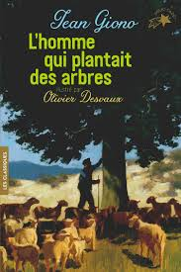 | L'homme qui plantait des arbres de Jean Giono  En Provence, dans une région aride et sauvage, un berger solitaire plante des milliers d'arbres. Au fil des ans, les collines autrefois nues reverdissent et les villages désertés reprennent vie. Voici l'histoire d'Elzéard Bouffier, le silencieux, l'obstiné, celui qui réconcilie l'homme et la nature. Jean Giono nous fait découvrir une merveilleuse aventure pleine de tendresse et de générosité qu'Olivier Desvaux illustre avec la même sensibilité.
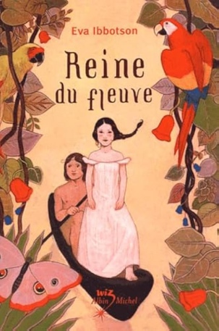 | Reine du fleuve de Eva Ibbotson  Quand Maia apprend que de lointains parents, installés au Brésil, veulent l'adopter, elle a le sentiment de devenir une héroïne. Mais une fois sur place, ses rêves se brisent : les Carter, criblés de dettes, ont recueilli la jeune fille pour s'emparer de son héritage. Heureusement, Maia va rencontrer Finn, qui lui révélera l'univers mystérieux du fleuve Amazone.
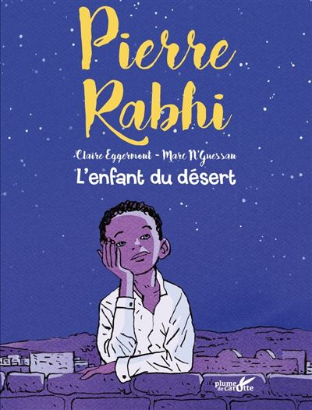 | L'enfant du désert de Pierre Rabhi et Claire Eggermont  Pierre Rabhi semble avoir eu mille vies. Né dans une oasis du Sahara, le garçon est confié à l'âge de quatre ans à une famille d'adoption. L’enfant du désert découvre le tourbillon de la grande ville d'Oran. Plus tard, il s'embarque pour Paris où il travaillera dans une usine. C'est là qu'il rencontre Michelle, sa future femme. Ensemble, ils décident de s'installer à la campagne, en Ardèche. Sur cette terre asséchée et rocailleuse, avec patience, ils réalisent leur rêve : cultiver un jardin respectueux de la nature, qui pourrait les nourrir et leur permettre de vivre autrement. Avec une préface de J.M.G. Le Clézio.
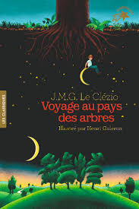 | Voyage au pays des arbres de J. M. G. Le Clézio  Savez-vous que les arbres sont un peu timides mais que, si on prend la peine de les observer, on s'aperçoit qu'ils parlent, qu'ils bougent et qu'ils voient ? Le petit garçon va peu à peu les apprivoiser et, avec un soupçon d'imagination, il va entamer un merveilleux voyage et découvrir leurs secrets.
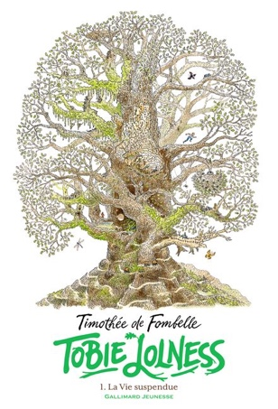 | Tobie Lolness 1 - La vie suspendue de Timothée de Fombelle  Courant parmi les branches, épuisé, les pieds en sang, Tobie fuit, traqué par les siens. Tobie Lolness ne mesure pas plus d'un millimètre et demi. Son peuple habite le grand chêne depuis la nuit des temps. Parce que son père a refusé de livrer le secret d'une invention révolutionnaire, sa famille a été exilée, emprisonnée. Seul Tobie a pu s'échapper. Mais pour combien de temps ?
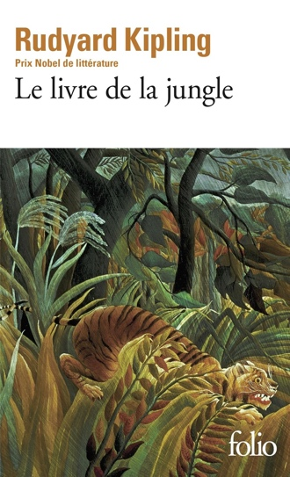 | Le Livre de la Jungle de Rudyard Kipling  Mowgli, le petit d’homme abandonné à la naissance, est accueilli par le Clan de la Jungle. Baloo, l’ours débonnaire, et Bagheera, la belle panthère noire, lui font découvrir la Loi de la Jungle. Mais, malgré l’attachement qu’il porte à ses frères animaux, Mowgli doit accepter sa vraie nature d’homme… Devra-t-il quitter la jungle ?

Albums
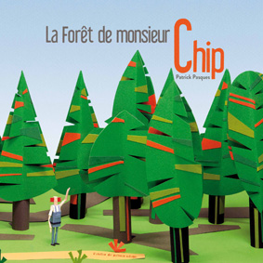 |  | La forêt de Monsieur Chip, Patrick Pasques,  éd. Atelier du poisson soluble  Bricoleur de génie, monsieur Chip aime la nature et le chant des oiseaux. Mais pour construire sa petite maison, et surtout ses nombreuses extensions, il va ratiboiser toute la forêt et faire fuir tous les animaux.
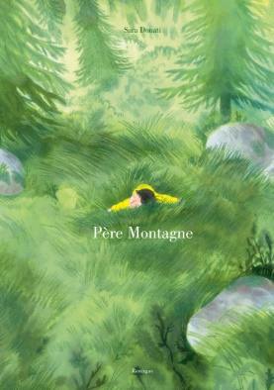 |  | Père montagne, Sara Donati, éd. du Rouergue  Un livre pour découvrir la magie de la nature, la beauté de la montagne. Ici se murmure comment s’ouvrir à la nouveauté, à un milieu qui semblait initialement hostile et loin des repères urbains d'une petite fille.
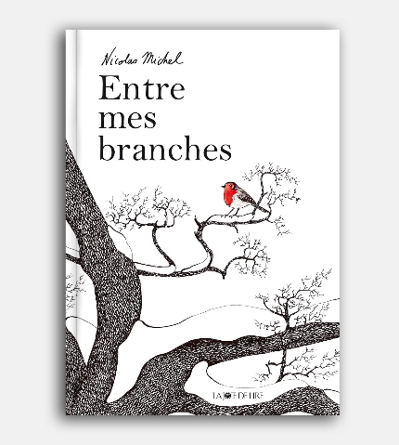 |  | Akli prince du désert, un conte au pays des sable, Carl Norac  éd. l’école des loisirs, collection Pastel  Akli veut aller chercher son épée chez son oncle qui habite la ville. Mais, pour cela, il doit traverser le désert et affronter des génies méchants et grands comme des monstres. Akli demande à Azumar le chameau de l'accompagner et, pour le convaincre, il lui promet une selle d'argent...
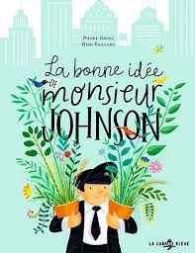 |  | La bonne idée de Monsieur Johnson, Pierre Grosz ,Rémi Saillard, éd. La sarbacane bleue  Des clous rouillés, des fruits pourris, des matelas crevés, des pneus usés... Voilà tout ce qui reste des marais salants qui bordaient New York et que la ville a transformés en décharge. Jusqu'à ce qu'un dénommé Herbert Johnson décide qu'il est temps de faire reprendre ses droits à la nature. Inspiré de l'histoire vraie d'un pionnier de l'écologie, cet album tout en poésie nous rappelle comment chacun, à son échelle, peut accomplir de grandes choses pour la planète...
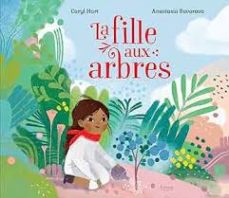 |  | La fille aux arbres, Caryl Hart  éd. Kimane  "Comment une petite fille haute comme trois pommes peut-elle faire renaître la belle forêt qui recouvrait autrefois la montagne ? Une idée germe dans sa tête et elle commence à semer des graines d'arbres. Sa tâche n'est pas facile, mais elle n'abandonne pas et, finalement, un coin de verdure apparaît ! Mais une nuit, une terrible tempête détruit tout sur son passage. Elle n'arrivera jamais à tout replanter seule ! Son rêve et son espoir peuvent-il inspirer un village tout entier ? Une histoire puissante qui montre que l'on n'est jamais trop petit pour faire une différence."
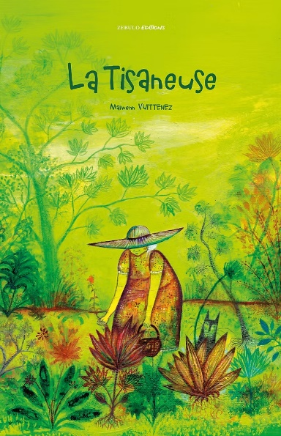 |  | La tisaneuse, Maiwenn Vuittenez, éd.Zebulo  Ma grand-mère, c'est une très grande tisaneuse ! Alors on ne plaisante pas avec la cueillette des plantes : c'est un moment sacré !  Le tisaneur a un don très précieux : il connaît les vertus médicinales des plantes, il compose des sirops et des tisanes pour aider les gens à prendre soin d’eux.  En créole, « tisaner » signifiait aussi autrefois :  « pratiquer la magie ».  Le savoir des tisaneurs est aujourd’hui respecté et reconnu par la science... Les tisaneurs, eux, respectent davantage la nature et ont appris à cultiver les plantes indigènes dans leur jardin.

Théâtre
La Terre qui ne voulait plus tourner, Françoise Du Chaxel, Ed. Théâtrales
La planète, fatiguée, décide de s’arrêter de tourner. La Lune, le Soleil et Mars tentent de la raisonner, mais c’est un jeune garçon qui va convaincre les hommes d’arrêter ce massacre écologique pour calmer la Terre.
Nous, on sème, Sylvie Durbec et Elsa Huet : Les éd. du bonhomme vert
Théâtre de marionnettes. Dans cette allégorie de la lutte pour la protection de l’environnement, 3 fleurs des bois font la rencontre d’un sac poubelle volant, d’un prince charmant, d’une chenille affamée, etc.
Le Jardinier, Mike Kenny, Actes Sud /
Joe et son grand-oncle Harry se sentent tous deux exclus de la famille. Ils se retrouvent au jardin, où Harry initie Joe à l’art du jardinage. À la fin de l’hiver, l’oncle Harry meurt et Joe devient le jardinier… Un poème philosophique et écologique sur le passage et la transmission.
J’ai un arbre dans mon cœur, Christophe Moyer, éd. La Fontaine
Les Zoblics vivent paisiblement autour d’un lac surnommé la « mère veille ». D’un côté de l’eau, leurs habitations, de l’autre, une forêt généreuse composée « d’arbres à tout ». La vie se déroule doucement, jusqu’au jour où les enfants se mettent à maltraiter les arbres. Un conte écologique et poétique.

Poésie
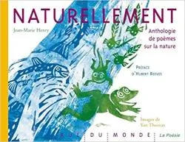 | Naturellement - Anthologie de poèmes sur la nature, l'homme et son environnement, Jean Marie Henry, éd Rue du Monde  Voici un bouquet de poèmes pour regarder la nature autrement, l'aimer, la protéger tout en découvrant la parole fraîche des poètes. Dans sa préface, Hubert Reeves nous invite à cette promenade originale parmi des bois gravés forts en couleurs. L'album ne se contente pas de porter un regard attendri sur la nature. Il prend plutôt le parti d'un rapport intelligent et sensible à l'environnement.
POEMES | § La panthère noire, Charles-Marie Leconte de Lisle

^{[1]} Joachim Dolz et Bernard Schneuwly^{[1]} ,Pour un enseignement de l’oral, ESF Éditeur, 2000)

